LAPORAN UJIAN TENGAH SEMESTER (UTS)
PRAKTIKUM PROYEK (TAKE-HOME)

MATA KULIAH DEEP LEARNING
Analisis Sentimen Ulasan Pengunjung Disneyland Menggunakan Long Short-Term Memory (LSTM)



Disusun oleh:

Naysha Salsabila Pirman |  | (202432075)

Dosen Pengampu :
Dr. Dra. Dwina Kuswardani, M.Kom

FAKULTAS TELEMATIKA ENERGI
INSTITUT TEKNOLOGI PLN – JAKARTA
2026/2027

DAFTAR ISI

BAB 1: LATAR BELAKANG MASALAH & EKSPLORASI DATASET 1
1.1 Latar Belakang Masalah 1
1.2 Tujuan 1
1.3 Eksplorasi Dataset 2
BAB 2: PEMAHAMAN ALGORITMA & PERHITUNGAN MANUAL 5
2.1 Recurrent Neural Network (RNN) dan Keterbatasannya 5
2.2 Long Short-Term Memory (LSTM) 5
2.3 Rumus LSTM 6
2.4 Perhitungan Manual: 1 Input dan 1 Output pada 1 Langkah Waktu 6
2.5 Hubungan dengan Implementasi PyTorch 8
BAB 3: IMPLEMENTASI PRAKTIKUM & PENJELASAN BARIS KODE 9
3.1 Gambaran Umum Implementasi 9
3.2 Pemuatan dan Pra-pemrosesan Dataset 9
3.2.1 Cell 1: Import Library dan Konfigurasi Awal 9
3.2.2 Cell 2: Memuat Dataset dan Membentuk Label 10
3.2.3 Cell 3: Eksplorasi Data (EDA) 12
3.2.4 Cell 4: Pra-pemrosesan Teks 14
3.2.5 Cell 5: Pembagian Data, Vocabulary, Padding, dan Tensor 18
3.3 Perancangan Arsitektur Model dan Konfigurasi Pelatihan 22
3.3.1 Cell 6: Arsitektur Model LSTM 22
3.3.2 Cell 7: Hyperparameter dan Proses Pelatihan 23
3.4 Visualisasi Performa Model 28
3.4.1 Cell 8: Evaluasi dan Visualisasi Performa 28
3.4.2 Cell 9: Contoh Prediksi pada Teks Baru 33
3.5 Ekspor Hasil dan Ringkasan Otomatis 35
3.5.1 Cell 10: Ekspor Model dan Angka untuk Laporan 35
3.5.2 Cell 11: Ringkasan Analisis Performa Model 37
BAB 4: KESIMPULAN TEORI & PRAKTIKUM 39
4.1 Keterkaitan Teori dan Implementasi 39
4.2 Kesimpulan Hasil Implementasi 39
4.3 Keterbatasan dan Saran 40
DAFTAR PUSTAKA 41

BAB 1: LATAR BELAKANG MASALAH & EKSPLORASI DATASET

1.1 Latar Belakang Masalah
Taman hiburan tematik seperti Disneyland dikunjungi jutaan orang setiap tahun, dan pengunjung kini terbiasa menuliskan pengalamannya pada platform ulasan wisata daring. Ulasan tersebut memuat penilaian nyata tentang wahana, panjang antrean, kebersihan, harga makanan, dan keramahan staf. Jumlahnya yang mencapai puluhan ribu membuat pembacaan manual tidak praktis, sehingga diperlukan analisis sentimen otomatis untuk mengelompokkan ulasan menjadi negatif, netral, atau positif. Hasil pengelompokan tersebut membantu pengelola mengenali keluhan lebih cepat dan membandingkan tingkat kepuasan antarcabang taman.
Teks bersifat sekuensial: makna sebuah kata dipengaruhi oleh kata-kata di sekitarnya. Frasa "not good" dan "good" memuat kata yang sama, tetapi sentimennya berlawanan. Metode bag-of-words mengabaikan urutan kata sehingga kehilangan informasi ini. Arsitektur sequence deep learning, seperti Recurrent Neural Network (RNN) dan Long Short-Term Memory (LSTM), memproses kata satu per satu sambil membawa memori konteks dari kata sebelumnya, sehingga lebih sesuai untuk klasifikasi sentimen. Ulasan Disneyland juga relatif panjang (median sekitar 81 kata), sehingga kemampuan LSTM mempertahankan konteks jarak jauh menjadi penting.
Sesuai ketentuan UTS, topik proyek ditentukan oleh digit terakhir NIM. NIM penulis (202432075) berakhiran angka 5 (ganjil), sehingga kategori tugas yang dikerjakan adalah Analisis Sentimen Berbasis NLP. Algoritma utama yang dipilih adalah LSTM.

1.2 Tujuan
- Membangun model klasifikasi sentimen tiga kelas (negative, neutral, positive) berbasis LSTM menggunakan PyTorch pada ulasan pengunjung Disneyland.
- Menjelaskan konsep kerja LSTM serta membuktikan pemahaman alur komputasinya melalui perhitungan manual satu input dan satu output pada satu langkah waktu.
- Mengevaluasi performa model melalui kurva loss dan accuracy, confusion matrix, precision, recall, F1-score, serta distribusi skor prediksi.
- Menganalisis keterkaitan antara teori dan perhitungan manual pada Bab 2 dengan hasil implementasi pada Bab 3.

1.3 Eksplorasi Dataset
Dataset yang digunakan adalah Disneyland Reviews yang dipublikasikan oleh Arush Chillar di Kaggle. Dataset berisi ulasan pengunjung tiga cabang Disneyland, yaitu California, Paris, dan Hong Kong, yang dikumpulkan dari TripAdvisor dengan waktu kunjungan antara Oktober 2010 dan Mei 2019. Setiap ulasan disertai rating bintang 1 sampai 5 yang diberikan pengunjung. Profil dataset diringkas pada Tabel 1.
Tabel 1. Profil dataset
Aspek | Keterangan
Nama dataset | Disneyland Reviews
Sumber / link Kaggle | https://www.kaggle.com/datasets/arushchillar/disneyland-reviews
File yang digunakan | DisneylandReviews.csv
Jumlah baris | 42.656 ulasan
Jumlah kolom (fitur) | 6 kolom
Fitur masukan model | Review_Text (isi ulasan)
Label / target | Sentimen turunan dari Rating: negative (1–2), neutral (3), positive (4–5)
Jumlah data setelah deduplikasi | 42.632 (24 ulasan dengan teks identik dibuang)
Jumlah data setelah pembersihan teks | 42.632 (tidak ada ulasan yang menjadi kosong setelah pembersihan)
Catatan encoding | File dibaca dengan encoding latin-1 karena tidak dapat dibaca sebagai UTF-8

Bukti klaim dan validasi dataset pada situs Kaggle ditampilkan pada Gambar 1.
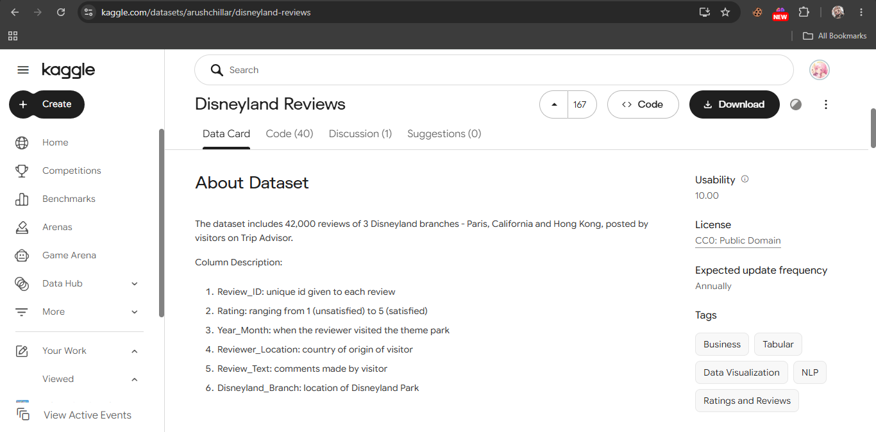
Gambar 1. Tangkapan layar halaman dataset pada Kaggle sebagai bukti validasi dan klaim dataset
Dataset terdiri dari 6 atribut. Praktikum ini memakai kolom Review_Text sebagai fitur dan label sentimen yang diturunkan dari kolom Rating. Kolom Branch dipakai pada tahap eksplorasi data. Penjelasan setiap atribut dirangkum pada Tabel 2.
Tabel 2. Atribut pada dataset Disneyland Reviews
Atribut | Penjelasan | Dipakai
Review_ID | Nomor identitas unik tiap ulasan | Tidak
Rating | Rating bintang dari pengunjung (1 sampai 5); dipakai untuk membentuk label sentimen | Ya (label)
Year_Month | Bulan dan tahun kunjungan (format tahun-bulan); 2.613 baris bernilai "missing" | Tidak
Reviewer_Location | Negara asal pengunjung (162 nilai berbeda) | Tidak
Review_Text | Isi ulasan berbahasa Inggris (median 81 kata, rata-rata sekitar 130 kata) | Ya (fitur)
Branch | Cabang taman: Disneyland_California, Disneyland_Paris, Disneyland_HongKong | EDA

Dataset tidak memiliki nilai kosong pada keenam kolom. Label sentimen dibentuk dari rating: rating 1 dan 2 menjadi negative, rating 3 menjadi neutral, dan rating 4 dan 5 menjadi positive. Distribusi label menunjukkan ketidakseimbangan kelas yang tajam: ulasan positif mendominasi dengan 79,5%, sedangkan neutral dan negative masing-masing hanya 12,0% dan 8,5% (Tabel 3 dan Gambar 2). Ketidakseimbangan ini memengaruhi proses pelatihan sehingga pada implementasi digunakan pembobotan kelas (class weight).
Tabel 3. Distribusi label sentimen
Kelas | Rating | Jumlah (data asli) | Jumlah (setelah deduplikasi) | Persentase
negative | 1–2 | 3.626 | 3.624 | 8,5%
neutral | 3 | 5.109 | 5.107 | 12,0%
positive | 4–5 | 33.921 | 33.901 | 79,5%
Total |  | 42.656 | 42.632 | 100%

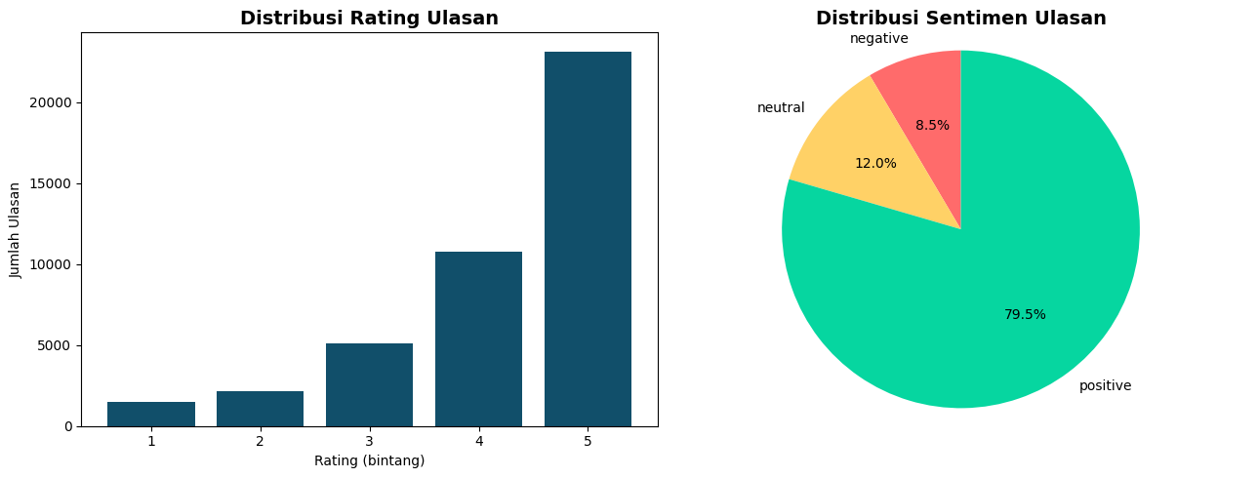
Gambar 2. Distribusi rating (kiri) dan distribusi sentimen (kanan) ulasan Disneyland
Rating 5 merupakan yang paling banyak (54,3% dari seluruh ulasan), diikuti rating 4 (25,3%), sedangkan rating 1 hanya 3,5%. Pola ini membuat model cenderung belajar mengenali kelas positive dengan sangat baik, tetapi berisiko mengabaikan kelas minoritas. Sebaran sentimen per cabang ditunjukkan pada Gambar 3: ulasan positif mendominasi pada ketiga cabang, dan Disneyland Paris memiliki proporsi ulasan negatif tertinggi (1.871 dari 13.627 ulasan, sekitar 13,7%) dibanding California (1.246 dari 19.399, sekitar 6,4%) dan Hong Kong (507 dari 9.606, sekitar 5,3%).
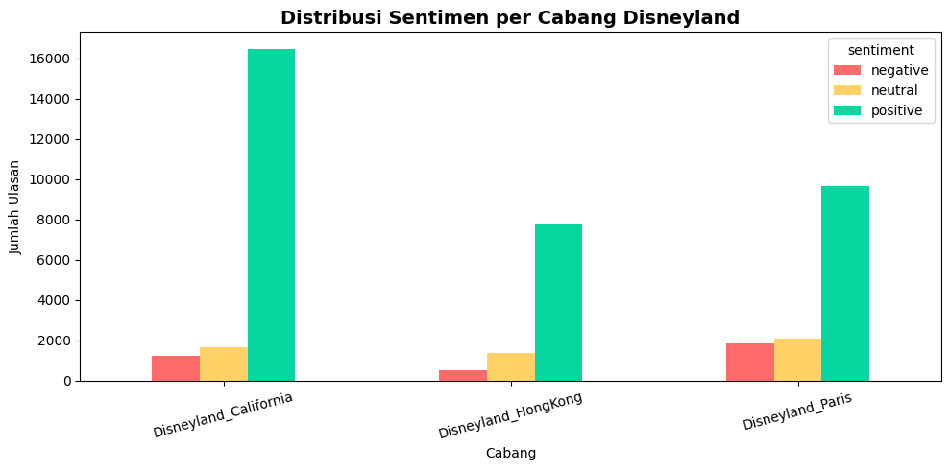
Gambar 3. Distribusi sentimen per cabang Disneyland

BAB 2: PEMAHAMAN ALGORITMA & PERHITUNGAN MANUAL

2.1 Recurrent Neural Network (RNN) dan Keterbatasannya
RNN memproses data berurutan satu elemen pada satu waktu. Pada setiap langkah waktu t, RNN menggabungkan masukan saat ini x_{t} dengan hidden state sebelumnya h_{t-1} untuk menghasilkan hidden state baru h_{t}, seperti pada Persamaan (1).
h_{t} = tanh(W_{x} · x_{t} + W_{h} · h_{t-1} + b) (1)
Hidden state bertindak sebagai memori jaringan. Namun, saat pelatihan melalui backpropagation through time, gradien dikalikan berulang kali melalui banyak langkah waktu. Pada teks yang panjang, gradien cenderung mengecil menuju nol (vanishing gradient) atau membesar tak terkendali (exploding gradient), sehingga RNN sulit mempelajari ketergantungan jarak jauh. Hal ini relevan untuk ulasan Disneyland yang panjang. LSTM dirancang untuk mengatasi masalah ini.

2.2 Long Short-Term Memory (LSTM)
LSTM menambahkan cell state C_{t}, yaitu jalur memori jangka panjang yang mengalir sepanjang waktu dengan hanya sedikit operasi linear. Aliran informasi pada cell state diatur oleh tiga gerbang (gate) yang masing-masing menggunakan fungsi sigmoid (σ) sehingga keluarannya berada pada rentang 0 sampai 1, yang berperan seperti "keran" pengatur seberapa banyak informasi yang dilewatkan. Komponen LSTM diringkas pada Tabel 4.
Tabel 4. Komponen LSTM dan fungsinya
Komponen | Fungsi
Forget gate (f_{t}) | Menentukan bagian memori lama C_{t-1} yang dipertahankan (1 = simpan semua, 0 = lupakan semua).
Input gate (i_{t}) | Menentukan seberapa banyak informasi baru yang ditulis ke cell state.
Candidate cell state (C̃_{t}) | Usulan informasi baru berdasarkan h_{t-1} dan x_{t}, dibatasi tanh pada rentang −1 sampai 1.
Cell state (C_{t}) | Memori jangka panjang hasil gabungan memori lama (disaring f_{t}) dan informasi baru (disaring i_{t}).
Output gate (o_{t}) | Menentukan bagian cell state yang dikeluarkan sebagai hidden state.
Hidden state (h_{t}) | Keluaran langkah waktu t; diteruskan ke langkah berikutnya dan ke lapisan klasifikasi.

Alur komputasi satu langkah waktu pada LSTM dapat dirangkum sebagai berikut:
- Hidden state sebelumnya h_{t-1} dan masukan x_{t} digabungkan menjadi [h_{t-1}, x_{t}].
- Forget gate menghitung f_{t} untuk menyaring memori lama C_{t-1}.
- Input gate menghitung i_{t} dan candidate cell state menghitung C̃_{t}.
- Cell state diperbarui: memori lama yang telah disaring dijumlahkan dengan informasi baru yang telah disaring.
- Output gate menghitung o_{t} untuk menyaring versi tanh dari cell state.
- Hasilnya adalah hidden state baru h_{t}.

2.3 Rumus LSTM
Persamaan LSTM mengikuti gambar referensi pada instruksi UTS:
f_{t} = σ(W_{f} · [h_{t-1}, x_{t}] + b_{f}) (2)
i_{t} = σ(W_{i} · [h_{t-1}, x_{t}] + b_{i}) (3)
C̃_{t} = tanh(W_{c} · [h_{t-1}, x_{t}] + b_{C}) (4)
C_{t} = f_{t} * C_{t-1} + i_{t} * C̃_{t} (5)
o_{t} = σ(W_{o} · [h_{t-1}, x_{t}] + b_{o}) (6)
h_{t} = o_{t} * tanh(C_{t}) (7)
dengan σ(z) = 1 / (1 + e^{−z}) adalah fungsi sigmoid, tanh adalah tangen hiperbolik, dan tanda * adalah perkalian elemen demi elemen.

2.4 Perhitungan Manual: 1 Input dan 1 Output pada 1 Langkah Waktu
Untuk membuktikan pemahaman alur internal LSTM, dilakukan perhitungan manual sederhana dengan satu nilai masukan x_{t} dan satu unit tersembunyi sehingga seluruh besaran berupa skalar. Karena [h_{t-1}, x_{t}] berisi dua angka, setiap matriks bobot gerbang W berisi dua komponen, yaitu W_{h} (untuk h_{t-1}) dan W_{x} (untuk x_{t}), sehingga W · [h_{t-1}, x_{t}] = W_{h}·h_{t-1} + W_{x}·x_{t}. Nilai bobot dan bias pada Tabel 5 merupakan nilai ilustrasi (bukan hasil pelatihan) yang dipilih agar perhitungan mudah diikuti.
Tabel 5. Nilai masukan, keadaan sebelumnya, serta bobot dan bias ilustrasi
Besaran | Simbol | Nilai
Masukan saat ini | x_{t} | 0,5
Hidden state sebelumnya | h_{t-1} | 0,2
Cell state sebelumnya | C_{t-1} | 0,4
Forget gate | W_{fh}, W_{fx}, b_{f} | 0,5 ; 0,3 ; 0,1
Input gate | W_{ih}, W_{ix}, b_{i} | 0,4 ; 0,6 ; 0,2
Candidate cell state | W_{ch}, W_{cx}, b_{C} | 0,3 ; 0,7 ; 0,1
Output gate | W_{oh}, W_{ox}, b_{o} | 0,6 ; 0,5 ; 0,0

Langkah 1: Forget gate.
z_{f} = 0,5(0,2) + 0,3(0,5) + 0,1 = 0,10 + 0,15 + 0,10 = 0,35
f_{t} = σ(0,35) = 1 / (1 + e^{−0,35}) = 1 / (1 + 0,7047) = 0,5866
Langkah 2: Input gate.
z_{i} = 0,4(0,2) + 0,6(0,5) + 0,2 = 0,08 + 0,30 + 0,20 = 0,58
i_{t} = σ(0,58) = 1 / (1 + e^{−0,58}) = 1 / (1 + 0,5599) = 0,6411
Langkah 3: Candidate cell state.
z_{c} = 0,3(0,2) + 0,7(0,5) + 0,1 = 0,06 + 0,35 + 0,10 = 0,51
C̃_{t} = tanh(0,51) = 0,4699
Langkah 4: Update cell state.
C_{t} = f_{t} * C_{t-1} + i_{t} * C̃_{t} = (0,5866)(0,4) + (0,6411)(0,4699) = 0,2346 + 0,3012 = 0,5358
Langkah 5: Output gate.
z_{o} = 0,6(0,2) + 0,5(0,5) + 0,0 = 0,12 + 0,25 + 0,00 = 0,37
o_{t} = σ(0,37) = 1 / (1 + e^{−0,37}) = 1 / (1 + 0,6907) = 0,5915
Langkah 6: Hidden state (keluaran).
h_{t} = o_{t} * tanh(C_{t}) = 0,5915 × tanh(0,5358) = 0,5915 × 0,4898 = 0,2897
Tabel 6. Rekapitulasi hasil perhitungan manual (pembulatan 4 desimal)
Besaran | Nilai | Besaran | Nilai
f_{t} | 0,5866 | C_{t} | 0,5358
i_{t} | 0,6411 | o_{t} | 0,5915
C̃_{t} | 0,4699 | h_{t} (keluaran) | 0,2897

Interpretasi. Forget gate bernilai 0,5866 sehingga sekitar 59% memori lama dipertahankan (0,4 menjadi kontribusi 0,2346). Input gate 0,6411 meloloskan sekitar 64% dari kandidat informasi baru 0,4699 (kontribusi 0,3012). Penjumlahan keduanya menghasilkan cell state baru 0,5358, yang lebih besar daripada cell state sebelumnya (0,4), artinya masukan x_{t} = 0,5 menambah isi memori. Output gate 0,5915 kemudian meloloskan sekitar 59% dari tanh(C_{t}) menjadi hidden state h_{t} = 0,2897. Seluruh nilai gerbang berada pada rentang (0, 1) dan seluruh perhitungan telah diverifikasi ulang dengan komputasi Python (selisih paling besar sekitar 0,0001 akibat pembulatan).

2.5 Hubungan dengan Implementasi PyTorch
Pada PyTorch, modul nn.LSTM menjalankan persamaan yang sama, tetapi dalam bentuk vektor dan matriks serta untuk banyak sampel sekaligus. Keempat blok bobot gerbang (input, forget, candidate, output) digabung menjadi satu matriks weight_ih berukuran (4×hidden, input) dan satu matriks weight_hh berukuran (4×hidden, hidden), ditambah dua vektor bias. Untuk nn.LSTM(128, 128) yang dipakai pada proyek ini, jumlah parameternya adalah 4 × (128 × 128 + 128 × 128 + 2 × 128) = 132.096.

BAB 3: IMPLEMENTASI PRAKTIKUM & PENJELASAN BARIS KODE

3.1 Gambaran Umum Implementasi
Implementasi ditulis dalam Jupyter Notebook (.ipynb) menggunakan PyTorch dan mengikuti template notebook yang disediakan. Setiap cell kode memuat watermark #202432075_NayshaSalsabilaPirman pada baris pertama. Notebook dan dataset (DisneylandReviews.csv) diunggah ke repositori GitHub publik: [TEMPEL LINK REPOSITORI GITHUB]. Alur kerjanya terdiri atas: (1) pemuatan dan pra-pemrosesan dataset, (2) perancangan arsitektur LSTM dan konfigurasi pelatihan, serta (3) visualisasi performa model. Setiap cell kode pada subbab berikut disertai penjelasan baris demi baris (baris komentar dan baris kosong tidak ditampilkan).

3.2 Pemuatan dan Pra-pemrosesan Dataset

3.2.1 Cell 1: Import Library dan Konfigurasi Awal
No | Kode Program | Penjelasan
1 | import re, random, pickle, os, copy, time | Mengimpor modul standar Python: re (regular expression untuk membersihkan teks), random (pengacak), pickle (menyimpan vocabulary), os (membuat folder), copy (menyalin bobot model terbaik), dan time (mengukur durasi pelatihan).
2 | from collections import Counter | Counter dipakai untuk menghitung frekuensi kemunculan setiap kata saat membangun vocabulary.
3 | import numpy as np | NumPy untuk operasi array dan numerik.
4 | import pandas as pd | Pandas untuk membaca dan memanipulasi dataset berbentuk tabel (DataFrame).
5 | import matplotlib.pyplot as plt | Matplotlib untuk membuat grafik (loss, accuracy, distribusi).
6 | import seaborn as sns | Seaborn untuk visualisasi statistik, khususnya heatmap confusion matrix dan boxplot.
7 | import torch | Pustaka utama PyTorch (tensor dan komputasi GPU/CPU).
8 | import torch.nn as nn | Modul torch.nn berisi layer jaringan saraf (Embedding, LSTM, Linear) dan fungsi loss.
9 | import torch.optim as optim | Modul optimizer (Adam) dan penjadwal learning rate.
10 | from torch.utils.data import TensorDataset, DataLoader | TensorDataset menggabungkan tensor menjadi satu dataset; DataLoader membaginya menjadi mini-batch.
11 | from torch.nn.utils.rnn import pack_padded_sequence | Fungsi untuk membungkus batch sekuens berpadding agar LSTM hanya memproses token asli, bukan token padding.
12 | import nltk | Natural Language Toolkit, dipakai untuk daftar stopword dan stemmer.
13 | from nltk.corpus import stopwords | Mengambil daftar stopword (kata umum tanpa muatan sentimen, mis. 'the', 'is').
14 | from nltk.stem import PorterStemmer | Stemmer Porter untuk mengubah kata ke bentuk dasarnya (mis. 'queues' menjadi 'queue').
15 | from sklearn.model_selection import train_test_split | Fungsi pembagi data latih, validasi, dan uji.
16 | from sklearn.metrics import classification_report, confusion_matrix, accuracy_score, precision_recall_fscore_support | Metrik evaluasi klasifikasi: laporan precision/recall/F1, confusion matrix, dan akurasi.
17 | from sklearn.utils.class_weight import compute_class_weight | Menghitung bobot kelas untuk menangani data yang tidak seimbang.
18 | import warnings | Modul untuk mengatur peringatan Python.
19 | warnings.filterwarnings('ignore') | Menyembunyikan pesan peringatan agar output notebook bersih.
20 | nltk.download('stopwords') | Mengunduh korpus stopword NLTK (hanya perlu sekali per sesi Colab).
21 | SEED = 42 | Menetapkan nilai seed agar hasil percobaan dapat direproduksi.
22 | random.seed(SEED) | Mengunci seed pengacak bawaan Python.
23 | np.random.seed(SEED) | Mengunci seed NumPy.
24 | torch.manual_seed(SEED) | Mengunci seed PyTorch pada CPU (inisialisasi bobot dan pengacakan batch).
25 | torch.cuda.manual_seed_all(SEED) | Mengunci seed PyTorch pada semua GPU (tidak berefek bila GPU tidak ada).
26 | device = torch.device('cuda' if torch.cuda.is_available() else 'cpu') | Memilih perangkat komputasi: GPU bila tersedia, jika tidak memakai CPU.
27 | print('Device yang digunakan:', device) | Menampilkan perangkat yang dipakai.
28 | os.makedirs('figures', exist_ok=True) | Membuat folder 'figures' untuk menyimpan gambar grafik yang dimasukkan ke laporan.

3.2.2 Cell 2: Memuat Dataset dan Membentuk Label
No | Kode Program | Penjelasan
1 | df = pd.read_csv('DisneylandReviews.csv', encoding='latin-1') | Membaca file CSV dataset ke DataFrame df. encoding='latin-1' dipakai karena file mengandung karakter non-UTF-8 yang membuat pembacaan default gagal.
2 | print('Dimensi dataset (baris, kolom):', df.shape) | Menampilkan jumlah baris dan kolom dataset.
3 | print('\nNama kolom:', list(df.columns)) | Menampilkan seluruh nama kolom (atribut) dataset.
4 | print('\nLima sampel data:') | Mencetak judul untuk tabel sampel.
5 | print(df[['Review_Text', 'Rating', 'Branch']].head()) | Menampilkan 5 baris pertama untuk kolom teks ulasan, rating, dan cabang.
6 | print('\nJumlah nilai kosong per kolom:') | Mencetak judul pengecekan data hilang.
7 | print(df.isnull().sum()) | Menghitung jumlah nilai kosong (missing value) pada setiap kolom.
8 | n_awal = len(df) | Menyimpan jumlah baris sebelum duplikat dibuang.
9 | df = df.drop_duplicates(subset='Review_Text').reset_index(drop=True) | Membuang ulasan dengan teks yang sama persis (duplikat) lalu mereset indeks.
10 | print(f'\nDuplikat dibuang: {n_awal - len(df)} | Sisa data: {len(df)}') | Menampilkan jumlah duplikat yang dibuang dan jumlah data yang tersisa.
11 | def rating_to_sentiment(r): | Mendefinisikan fungsi pengubah rating bintang menjadi label sentimen.
12 | if r <= 2: | Jika rating 1 atau 2...
13 | return 'negative' | ...label-nya 'negative'.
14 | elif r == 3: | Jika rating tepat 3...
15 | return 'neutral' | ...label-nya 'neutral'.
16 | return 'positive' | Selain itu (rating 4 atau 5), label-nya 'positive'.
17 | df['sentiment'] = df['Rating'].apply(rating_to_sentiment) | Menerapkan fungsi ke kolom Rating dan menyimpan hasilnya di kolom baru 'sentiment' (label target).
18 | print('\nDistribusi label sentimen:') | Mencetak judul distribusi label.
19 | print(df['sentiment'].value_counts()) | Menampilkan jumlah ulasan pada tiap kelas sentimen.

Hasil eksekusi menunjukkan dataset berukuran (42.656, 6), yaitu 42.656 ulasan dengan 6 kolom tanpa nilai kosong. Sebanyak 24 ulasan duplikat dibuang sehingga tersisa 42.632 ulasan, dengan jumlah kelas negative 3.624, neutral 5.107, dan positive 33.901.

3.2.3 Cell 3: Eksplorasi Data (EDA)
No | Kode Program | Penjelasan
1 | colors = ['#FF6B6B', '#FFD166', '#06D6A0'] # negative, neutral, positive | Menentukan warna grafik: merah (negative), kuning (neutral), hijau (positive).
2 | sentiment_counts = df['sentiment'].value_counts()[['negative', 'neutral', 'positive']] | Menghitung jumlah ulasan tiap sentimen dan mengurutkannya negative, neutral, positive.
3 | fig, (ax1, ax2) = plt.subplots(1, 2, figsize=(13, 5)) | Membuat satu kanvas dengan dua panel berdampingan.
4 | rating_counts = df['Rating'].value_counts().sort_index() | Menghitung jumlah ulasan per nilai rating dan mengurutkannya dari 1 sampai 5.
5 | ax1.bar(rating_counts.index, rating_counts.values, color='#114F6A') | Menggambar diagram batang distribusi rating pada panel kiri.
6 | ax1.set_title('Distribusi Rating Ulasan', fontsize=14, fontweight='bold') | Memberi judul panel kiri.
7 | ax1.set_xlabel('Rating (bintang)') | Label sumbu-x panel kiri.
8 | ax1.set_ylabel('Jumlah Ulasan') | Label sumbu-y panel kiri.
9 | ax2.pie(sentiment_counts.values, labels=sentiment_counts.index, autopct='%1.1f%%', colors=colors, startangle=90) | Menggambar diagram lingkaran proporsi sentimen pada panel kanan, lengkap dengan label dan persentase.
10 | ax2.set_title('Distribusi Sentimen Ulasan', fontsize=14, fontweight='bold') | Memberi judul panel kanan.
11 | ax2.axis('equal') | Membuat lingkaran proporsional (tidak lonjong).
12 | plt.tight_layout() | Merapikan tata letak kedua panel.
13 | plt.savefig('figures/fig1_distribusi_sentimen.png', dpi=150, bbox_inches='tight') | Menyimpan grafik ke file gambar untuk laporan.
14 | plt.show() | Menampilkan grafik di notebook.
15 | print('Jumlah data per sentimen:') | Mencetak judul tabel hitungan.
16 | print(sentiment_counts) | Mencetak jumlah ulasan per kelas.
17 | branch_ct = pd.crosstab(df['Branch'], df['sentiment'])[['negative', 'neutral', 'positive']] | Membuat tabel silang jumlah ulasan per cabang dan sentimen, dengan urutan kolom tetap.
18 | fig, ax = plt.subplots(figsize=(10, 5)) | Membuat kanvas dan sumbu grafik baru.
19 | branch_ct.plot(kind='bar', ax=ax, color=colors) | Menggambar diagram batang per cabang pada sumbu tersebut.
20 | ax.set_title('Distribusi Sentimen per Cabang Disneyland', fontsize=14, fontweight='bold') | Memberi judul grafik.
21 | ax.set_xlabel('Cabang') | Label sumbu-x.
22 | ax.set_ylabel('Jumlah Ulasan') | Label sumbu-y.
23 | plt.xticks(rotation=15) | Memutar label cabang 15 derajat agar tidak bertumpuk.
24 | plt.tight_layout() | Merapikan tata letak grafik.
25 | plt.savefig('figures/fig2_sentimen_per_cabang.png', dpi=150, bbox_inches='tight') | Menyimpan grafik ke file.
26 | plt.show() | Menampilkan grafik.

Cell ini menghasilkan diagram batang distribusi rating, diagram lingkaran distribusi sentimen (Gambar 2), dan diagram batang sentimen per cabang (Gambar 3). Ulasan positif mendominasi pada seluruh cabang, yang menguatkan perlunya penanganan ketidakseimbangan kelas.

3.2.4 Cell 4: Pra-pemrosesan Teks
No | Kode Program | Penjelasan
1 | stemmer = PorterStemmer() | Membuat objek stemmer Porter.
2 | negations = {'no', 'not', 'nor', 'never', 'dont', 'didnt', 'doesnt', 'wasnt', 'isnt', 'cant', 'wont', 'couldnt', 'wouldnt'} | Mendefinisikan himpunan kata negasi yang harus dipertahankan karena membalik makna sentimen (mis. 'not good').
3 | stop_words = set(stopwords.words('english')) - negations | Memuat stopword bahasa Inggris ke dalam set, lalu mengurangi kata negasi agar tidak ikut terbuang.
4 | def clean_text(text): | Mendefinisikan fungsi pembersih teks mentah.
5 | text = str(text) | Memastikan input bertipe string.
6 | text = re.sub(r'https?://[A-Za-z0-9./]+', '', text) | Menghapus URL.
7 | text = re.sub(r'<.*?>', '', text) | Menghapus sisa tag HTML.
8 | text = text.lower() | Case folding: mengubah semua huruf menjadi huruf kecil.
9 | text = re.sub(r'\b(?:didn|don|doesn|wasn|isn|couldn|wouldn|weren|aren|hadn|hasn|haven|shouldn|can|won)\s+t\b', ' not ', text) | Memulihkan kontraksi rusak pada dataset (mis. 'wasn t', 'can t') menjadi kata negasi 'not' agar makna negatif tidak hilang.
10 | text = re.sub(r"[\'\u2019]", '', text) # "don't" -> "dont" | Menghapus apostrof sehingga "don't" menjadi "dont" (bentuk negasi tetap utuh).
11 | text = re.sub(r'\d+', '', text) | Menghapus angka.
12 | text = re.sub(r'[^a-z\s]', ' ', text) | Mengganti tanda baca, emoji, dan karakter khusus dengan spasi (hanya huruf dan spasi tersisa).
13 | text = re.sub(r'\s+', ' ', text).strip() | Merapikan spasi ganda dan spasi di tepi.
14 | return text | Mengembalikan teks bersih.
15 | def preprocess_text(text): | Fungsi pra-pemrosesan lengkap (pembersihan + tokenisasi + stopword + stemming).
16 | tokens = clean_text(text).split() | Membersihkan teks lalu memecahnya menjadi token (kata) berdasarkan spasi.
17 | tokens = [stemmer.stem(w) for w in tokens if w not in stop_words and len(w) > 2] | Membuang stopword dan kata sangat pendek (kurang dari 3 huruf), lalu men-stem setiap kata yang tersisa.
18 | return ' '.join(tokens) | Menggabungkan token kembali menjadi satu string.
19 | df['cleaned_text'] = df['Review_Text'].apply(preprocess_text) | Menerapkan pra-pemrosesan ke seluruh ulasan dan menyimpan hasilnya di kolom baru 'cleaned_text'.
20 | df = df[df['cleaned_text'].str.len() > 0].reset_index(drop=True) | Membuang baris yang teksnya menjadi kosong setelah dibersihkan, lalu mereset indeks.
21 | print('Jumlah data setelah pembersihan:', len(df)) | Menampilkan jumlah data yang tersisa.
22 | print('\nContoh teks sebelum dan sesudah pra-pemrosesan:') | Judul untuk contoh hasil.
23 | for i in range(3): | Mengulang untuk 3 contoh pertama.
24 | print(f"\nOriginal: {df['Review_Text'].iloc[i][:200]}") | Mencetak 200 karakter pertama ulasan asli.
25 | print(f"Cleaned : {df['cleaned_text'].iloc[i][:200]}") | Mencetak hasil setelah pra-pemrosesan.
26 | print('-' * 50) | Mencetak garis pemisah.

Pra-pemrosesan mengubah huruf menjadi huruf kecil, menghapus URL, angka, dan tanda baca, membuang stopword, serta men-stem kata. Dua penyesuaian dilakukan khusus untuk dataset ini. Pertama, kata negasi seperti not dan never sengaja dipertahankan karena membalik makna kalimat. Kedua, sekitar 1.300 ulasan memiliki kontraksi yang rusak (misalnya "wasn t" akibat apostrof yang hilang), sehingga pola tersebut dipulihkan menjadi kata not agar sinyal negasi tidak hilang. Contoh hasil pra-pemrosesan ditampilkan pada Tabel 7.
Tabel 7. Contoh teks sebelum dan sesudah pra-pemrosesan
Ulasan Asli (potongan) | Setelah Pra-pemrosesan
If you've ever been to Disneyland anywhere you'll find Disneyland Hong Kong very similar in the layout when you walk into main street!… | youv ever disneyland anywher youll find disneyland hong kong similar layout walk main street familiar feel one ride small world absolut fabul worth day visit fairli hot rel busi queue move fairli well
Its been a while since d last time we visit HK Disneyland .. Yet, this time we only stay in Tomorrowland .. AKA Marvel land!… | sinc last time visit disneyland yet time stay tomorrowland aka marvel land iron man experi newli open ant man wasp ironman great featur excit especi whole sceneri central area kowloon antman chang pre
Thanks God it wasn t too hot or too humid when I was visiting the park otherwise it would be a big issue… | thank god not hot humid visit park otherwis would big issu not lot shade arriv around left unfortun not last even parad hour much plenti everyon find someth interest enjoy not extrem busi longest time

3.2.5 Cell 5: Pembagian Data, Vocabulary, Padding, dan Tensor
No | Kode Program | Penjelasan
1 | label_names = ['negative', 'neutral', 'positive'] | Daftar nama kelas sesuai urutan indeks.
2 | sentiment_mapping = {'negative': 0, 'neutral': 1, 'positive': 2} | Pemetaan label teks ke angka (0, 1, 2).
3 | texts_all = df['cleaned_text'].values | Mengambil seluruh teks bersih sebagai array.
4 | y_all = df['sentiment'].map(sentiment_mapping).values | Mengubah label sentimen menjadi angka.
5 | X_train_txt, X_test_txt, y_train, y_test = train_test_split(texts_all, y_all, test_size=0.2, random_state=42, stratify=y_all) | Memisahkan 20% data sebagai data uji. stratify menjaga proporsi kelas sama di kedua bagian.
6 | X_train_txt, X_val_txt, y_train, y_val = train_test_split(X_train_txt, y_train, test_size=0.2, random_state=42, stratify=y_train) | Memisahkan 20% dari data latih sebagai data validasi untuk memantau overfitting.
7 | print(f'Train: {len(X_train_txt)} | Validation: {len(X_val_txt)} | Test: {len(X_test_txt)}') | Menampilkan ukuran ketiga subset.
8 | VOCAB_SIZE = 20000 | Batas maksimum ukuran vocabulary.
9 | MAX_LEN = 128 | Panjang sekuens tetap (token). Dipilih agar mencakup sebagian besar ulasan tanpa membuat padding terlalu banyak.
10 | BATCH_SIZE = 64 | Jumlah sampel per mini-batch.
11 | word_counts = Counter(w for t in X_train_txt for w in t.split()) | Menghitung frekuensi kata hanya dari data latih (agar tidak terjadi kebocoran data dari data uji).
12 | vocab = {'<PAD>': 0, '<OOV>': 1} | Membuat kamus kata ke indeks; indeks 0 untuk padding dan 1 untuk kata tak dikenal (out-of-vocabulary).
13 | for word, _ in word_counts.most_common(VOCAB_SIZE - 2): | Mengulang kata-kata paling sering (disisakan 2 slot untuk token khusus).
14 | vocab[word] = len(vocab) | Memberi indeks berikutnya pada setiap kata.
15 | vocab_size = len(vocab) | Menyimpan ukuran vocabulary sebenarnya (dipakai sebagai ukuran layer Embedding).
16 | print('Ukuran vocabulary:', vocab_size) | Menampilkan ukuran vocabulary.
17 | def encode_text(text): | Fungsi mengubah teks bersih menjadi deretan indeks berpanjang tetap.
18 | ids = [vocab.get(w, 1) for w in text.split()][:MAX_LEN] | Memetakan tiap kata ke indeks (kata asing menjadi 1) dan memotong bila lebih dari MAX_LEN.
19 | if len(ids) == 0: | Menangani kasus teks tanpa token.
20 | ids = [1] | Mengisi satu token OOV agar sekuens tidak kosong.
21 | length = len(ids) | Menyimpan panjang asli sekuens (dipakai untuk pack_padded_sequence).
22 | ids = ids + [0] * (MAX_LEN - length) | Padding: menambah angka 0 di belakang hingga panjang tepat MAX_LEN.
23 | return ids, length | Mengembalikan sekuens berpadding dan panjang aslinya.
24 | def build_tensors(texts, labels): | Fungsi mengubah kumpulan teks dan label menjadi tensor PyTorch.
25 | encoded = [encode_text(t) for t in texts] | Meng-encode setiap teks.
26 | X = torch.tensor([e[0] for e in encoded], dtype=torch.long) | Tensor indeks kata berukuran (jumlah_sampel, MAX_LEN).
27 | L = torch.tensor([e[1] for e in encoded], dtype=torch.long) | Tensor panjang asli tiap sekuens.
28 | y = torch.tensor(labels, dtype=torch.long) | Tensor label kelas.
29 | return X, L, y | Mengembalikan ketiga tensor.
30 | X_train, L_train, y_train_t = build_tensors(X_train_txt, y_train) | Membuat tensor data latih.
31 | X_val, L_val, y_val_t = build_tensors(X_val_txt, y_val) | Membuat tensor data validasi.
32 | X_test, L_test, y_test_t = build_tensors(X_test_txt, y_test) | Membuat tensor data uji.
33 | print('Bentuk X_train:', tuple(X_train.shape)) | Memeriksa bentuk tensor latih.
34 | seq_lengths = [len(t.split()) for t in texts_all] | Menghitung panjang (jumlah kata) setiap ulasan bersih.
35 | plt.figure(figsize=(9, 5)) | Membuat kanvas histogram.
36 | plt.hist(seq_lengths, bins=60, range=(0, 500), color='skyblue', edgecolor='black') | Menggambar histogram distribusi panjang sekuens sampai 500 token agar ekor yang sangat panjang tidak mendominasi grafik.
37 | plt.axvline(np.mean(seq_lengths), color='red', linestyle='--', label=f'Rata-rata: {np.mean(seq_lengths):.1f}') | Menambah garis putus-putus merah pada nilai rata-rata.
38 | plt.axvline(MAX_LEN, color='green', linestyle='--', label=f'MAX_LEN: {MAX_LEN}') | Menambah garis putus-putus hijau pada nilai MAX_LEN untuk melihat bagian ulasan yang terpotong.
39 | plt.title('Distribusi Panjang Sekuens', fontsize=14, fontweight='bold') | Judul grafik.
40 | plt.xlabel('Panjang Sekuens (jumlah token)') | Label sumbu-x.
41 | plt.ylabel('Frekuensi') | Label sumbu-y.
42 | plt.legend() | Menampilkan legenda.
43 | plt.savefig('figures/fig3_panjang_sekuens.png', dpi=150, bbox_inches='tight') | Menyimpan grafik.
44 | plt.show() | Menampilkan grafik.
45 | print(f'Persentil ke-90 panjang sekuens: {np.percentile(seq_lengths, 90):.0f} token') | Menampilkan persentil ke-90 panjang sekuens sebagai bahan pertimbangan pemilihan MAX_LEN.
46 | class_weights = compute_class_weight(class_weight='balanced', classes=np.unique(y_train), y=y_train) | Menghitung bobot kelas: kelas minoritas (negative, neutral) mendapat bobot lebih besar.
47 | class_weights_tensor = torch.tensor(class_weights, dtype=torch.float32) | Mengubah bobot menjadi tensor float untuk fungsi loss.
48 | print('Class weights:', dict(zip(label_names, np.round(class_weights, 4)))) | Menampilkan bobot tiap kelas.
49 | train_loader = DataLoader(TensorDataset(X_train, L_train, y_train_t), batch_size=BATCH_SIZE, shuffle=True) | DataLoader data latih; shuffle=True mengacak urutan setiap epoch.
50 | val_loader = DataLoader(TensorDataset(X_val, L_val, y_val_t), batch_size=BATCH_SIZE, shuffle=False) | DataLoader data validasi (tanpa pengacakan).
51 | test_loader = DataLoader(TensorDataset(X_test, L_test, y_test_t), batch_size=BATCH_SIZE, shuffle=False) | DataLoader data uji (tanpa pengacakan).

Data dibagi menjadi 27.284 sampel latih, 6.821 sampel validasi, dan 8.527 sampel uji (rasio 64% : 16% : 20%) dengan pembagian berstrata. Vocabulary dibangun hanya dari data latih agar tidak terjadi kebocoran informasi dari data uji, dengan ukuran akhir 20.000 entri (sudah termasuk token <PAD> dan <OOV>). Panjang ulasan jauh lebih besar daripada teks pendek seperti tweet: rata-rata sekitar 130 kata sebelum stopword dibuang. Karena itu panjang sekuens tetap ditetapkan 128 token agar sebagian besar isi ulasan tertampung, sedangkan ulasan yang lebih panjang dipotong (Gambar 4). Bobot kelas hasil perhitungan adalah negative 3,9218, neutral 2,7821, dan positive 0,4192, sehingga kesalahan pada kelas minoritas dihukum jauh lebih besar.
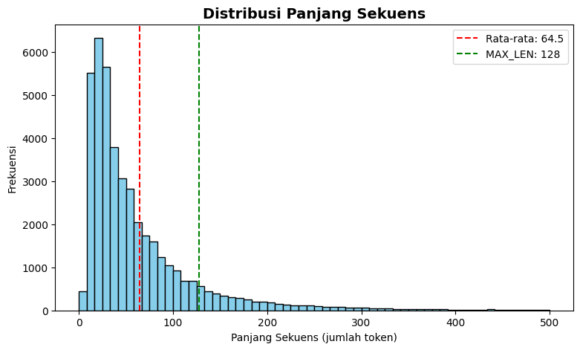
Gambar 4. Distribusi panjang sekuens ulasan setelah pra-pemrosesan
Analisis. Pada Gambar 4, rata-rata panjang sekuens adalah 64.5 token dan persentil ke-90 adalah 137 token. Garis hijau menunjukkan batas MAX_LEN = 128; ulasan di sebelah kanan garis tersebut dipotong, sehingga sedikit lebih dari 10% ulasan kehilangan bagian akhir teksnya.

3.3 Perancangan Arsitektur Model dan Konfigurasi Pelatihan

3.3.1 Cell 6: Arsitektur Model LSTM
No | Kode Program | Penjelasan
1 | class SequenceModel(nn.Module): | Mendefinisikan kelas model sebagai turunan nn.Module.
2 | def __init__(self, vocab_size, embed_dim, hidden_size, num_classes, dropout=0.3, pad_idx=0): | Konstruktor menerima ukuran vocabulary, dimensi embedding, jumlah unit tersembunyi, dan jumlah kelas.
3 | super(SequenceModel, self).__init__() | Memanggil konstruktor kelas induk.
4 | self.embedding = nn.Embedding(vocab_size, embed_dim, padding_idx=pad_idx) | Layer Embedding mengubah indeks kata menjadi vektor berdimensi embed_dim; padding_idx membuat vektor padding tetap nol.
5 | self.emb_dropout = nn.Dropout(dropout) | Dropout pada embedding untuk mengurangi overfitting.
6 | self.lstm = nn.LSTM(embed_dim, hidden_size, batch_first=True) | Layer LSTM berisi gerbang forget, input, output, dan cell state; batch_first=True membuat dimensi pertama adalah batch.
7 | self.fc1 = nn.Linear(hidden_size, 64) | Layer fully-connected pertama (hidden_size menjadi 64).
8 | self.relu = nn.ReLU() | Fungsi aktivasi ReLU.
9 | self.dropout = nn.Dropout(0.5) | Dropout 50% sebelum layer keluaran.
10 | self.fc2 = nn.Linear(64, num_classes) | Layer keluaran: 64 menjadi 3 kelas (logit).
11 | def forward(self, x, lengths): | Alur forward: menerima batch indeks kata dan panjang asli tiap sekuens.
12 | emb = self.emb_dropout(self.embedding(x)) | Mengubah indeks menjadi vektor embedding lalu menerapkan dropout.
13 | packed = pack_padded_sequence(emb, lengths.cpu(), batch_first=True, enforce_sorted=False) | Membungkus batch agar LSTM mengabaikan token padding.
14 | _, (h_n, c_n) = self.lstm(packed) | Menjalankan LSTM; hanya hidden state akhir (h_n) dan cell state akhir (c_n) yang dipakai.
15 | h = h_n[-1] | Mengambil hidden state akhir dari layer LSTM terakhir sebagai representasi seluruh ulasan.
16 | out = self.fc2(self.dropout(self.relu(self.fc1(h)))) | Melewatkan representasi ke fc1, ReLU, Dropout, lalu fc2 untuk menghasilkan logit tiga kelas.
17 | return out | Mengembalikan logit (softmax diterapkan di dalam CrossEntropyLoss atau saat prediksi).

Arsitektur model ditunjukkan pada Gambar 5, dengan V pada blok Embedding menyatakan ukuran vocabulary (20.000 entri). Ulasan diubah menjadi vektor embedding berdimensi 128, diproses LSTM satu arah dengan 128 unit tersembunyi, kemudian hidden state akhir diteruskan ke dua lapisan fully-connected untuk menghasilkan skor tiga kelas. Rincian jumlah parameter disajikan pada Tabel 8.
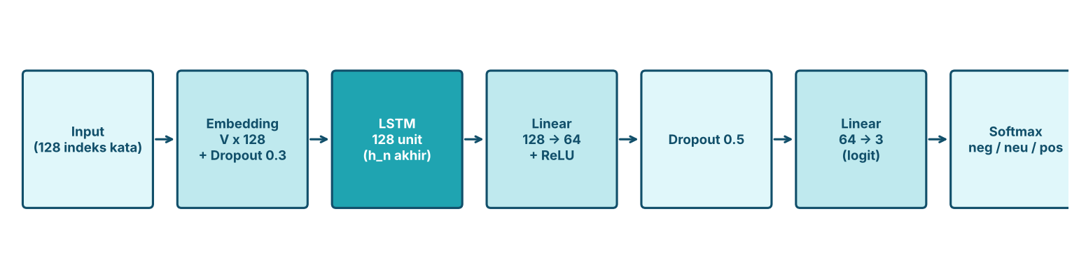
Gambar 5. Arsitektur model LSTM untuk klasifikasi sentimen
Tabel 8. Jumlah parameter model
Lapisan | Perhitungan | Parameter
Embedding | V × 128 | 2.560.000
LSTM (128 → 128) | 4 × (128×128 + 128×128 + 2×128) | 132.096
Linear (128 → 64) | 128×64 + 64 | 8.256
Linear (64 → 3) | 64×3 + 3 | 195
Total | V × 128 + 140.547 | 2.700.547

3.3.2 Cell 7: Hyperparameter dan Proses Pelatihan
No | Kode Program | Penjelasan
1 | epochs = 20 | Batas maksimum epoch (dapat berhenti lebih awal oleh early stopping).
2 | learning_rate = 0.001 | Learning rate awal optimizer Adam.
3 | embed_dim = 128 | Dimensi vektor embedding.
4 | hidden_size = 128 | Jumlah unit tersembunyi LSTM.
5 | patience = 4 | Early stopping berhenti bila val loss tidak membaik selama 4 epoch berturut-turut.
6 | model = SequenceModel(vocab_size, embed_dim, hidden_size, num_classes=3).to(device) | Membuat objek model dan memindahkannya ke device.
7 | criterion = nn.CrossEntropyLoss(weight=class_weights_tensor.to(device)) | Fungsi loss cross-entropy berbobot kelas untuk klasifikasi 3 kelas.
8 | optimizer = optim.Adam(model.parameters(), lr=learning_rate) | Optimizer Adam yang memperbarui seluruh parameter model.
9 | scheduler = optim.lr_scheduler.ReduceLROnPlateau(optimizer, mode='min', factor=0.2, patience=2, min_lr=0.0001) | Menurunkan learning rate sebesar 0,2 kali bila val loss tidak membaik 2 epoch.
10 | print(model) | Menampilkan struktur model.
11 | total_params = sum(p.numel() for p in model.parameters() if p.requires_grad) | Menghitung jumlah parameter yang dilatih.
12 | print(f'Total parameter yang dilatih: {total_params:,}') | Menampilkan jumlah parameter.
13 | def evaluate(loader): | Fungsi evaluasi pada sebuah DataLoader (validasi atau uji).
14 | model.eval() | Mengubah model ke mode evaluasi (dropout nonaktif).
15 | total_loss, correct, total = 0.0, 0, 0 | Inisialisasi penampung loss, jumlah benar, dan jumlah sampel.
16 | all_probs, all_labels = [], [] | Penampung probabilitas dan label asli.
17 | with torch.no_grad(): | Menonaktifkan perhitungan gradien agar hemat memori dan cepat.
18 | for xb, lb, yb in loader: | Iterasi per mini-batch.
19 | xb, yb = xb.to(device), yb.to(device) | Memindahkan data ke device.
20 | logits = model(xb, lb) | Forward pass untuk mendapat logit.
21 | loss = criterion(logits, yb) | Menghitung loss batch.
22 | total_loss += loss.item() * yb.size(0) | Mengakumulasi loss dikali ukuran batch.
23 | probs = torch.softmax(logits, dim=1) | Mengubah logit menjadi probabilitas (skor) tiap kelas.
24 | correct += (probs.argmax(dim=1) == yb).sum().item() | Menghitung jumlah prediksi benar.
25 | total += yb.size(0) | Menghitung total sampel.
26 | all_probs.append(probs.cpu().numpy()) | Menyimpan probabilitas batch.
27 | all_labels.append(yb.cpu().numpy()) | Menyimpan label asli batch.
28 | return total_loss / total, correct / total, np.concatenate(all_probs), np.concatenate(all_labels) | Mengembalikan loss rata-rata, akurasi, seluruh probabilitas, dan seluruh label.
29 | train_losses, val_losses = [], [] | Riwayat loss latih dan validasi per epoch.
30 | train_accs, val_accs = [], [] | Riwayat akurasi latih dan validasi per epoch.
31 | best_val_loss, best_epoch, best_state, wait = float('inf'), 0, None, 0 | Variabel pelacak model terbaik dan penghitung early stopping.
32 | start_time = time.time() | Mencatat waktu mulai pelatihan.
33 | for epoch in range(1, epochs + 1): | Loop utama pelatihan per epoch.
34 | model.train() | Mengaktifkan mode latih (dropout aktif).
35 | run_loss, correct, total = 0.0, 0, 0 | Mengosongkan penampung statistik epoch.
36 | for xb, lb, yb in train_loader: | Iterasi per mini-batch data latih.
37 | xb, yb = xb.to(device), yb.to(device) | Memindahkan batch ke device.
38 | optimizer.zero_grad() | Mengosongkan gradien dari iterasi sebelumnya.
39 | logits = model(xb, lb) | Forward pass.
40 | loss = criterion(logits, yb) | Menghitung loss.
41 | loss.backward() | Backward pass (backpropagation through time) untuk menghitung gradien.
42 | nn.utils.clip_grad_norm_(model.parameters(), max_norm=1.0) | Gradient clipping agar gradien tidak meledak.
43 | optimizer.step() | Memperbarui bobot model.
44 | run_loss += loss.item() * yb.size(0) | Mengakumulasi loss.
45 | correct += (logits.argmax(dim=1) == yb).sum().item() | Menghitung prediksi benar.
46 | total += yb.size(0) | Menghitung total sampel.
47 | tr_loss, tr_acc = run_loss / total, correct / total | Loss dan akurasi latih rata-rata epoch ini.
48 | va_loss, va_acc, _, _ = evaluate(val_loader) | Evaluasi pada data validasi.
49 | scheduler.step(va_loss) | Memberi val loss ke scheduler untuk menyesuaikan learning rate.
50 | train_losses.append(tr_loss); train_accs.append(tr_acc) | Menyimpan riwayat loss dan akurasi latih.
51 | val_losses.append(va_loss); val_accs.append(va_acc) | Menyimpan riwayat loss dan akurasi validasi.
52 | current_lr = optimizer.param_groups[0]['lr'] | Membaca learning rate saat ini.
53 | print(f'Epoch {epoch:02d}/{epochs} | loss {tr_loss:.4f} | acc {tr_acc:.4f} | val_loss {va_loss:.4f} | val_acc {va_acc:.4f} | lr {current_lr:.5f}') | Mencetak ringkasan epoch.
54 | if va_loss < best_val_loss: | Memeriksa apakah val loss membaik.
55 | best_val_loss, best_epoch, wait = va_loss, epoch, 0 | Memperbarui rekor terbaik dan mereset penghitung.
56 | best_state = copy.deepcopy(model.state_dict()) | Menyalin bobot model terbaik.
57 | else: | Jika tidak membaik...
58 | wait += 1 | ...tambah penghitung kesabaran.
59 | if wait >= patience: | Bila sudah mencapai batas patience...
60 | print(f'Early stopping pada epoch {epoch}. Model terbaik: epoch {best_epoch}') | ...tampilkan pesan...
61 | break | ...dan hentikan pelatihan.
62 | model.load_state_dict(best_state) | Mengembalikan bobot ke kondisi epoch terbaik.
63 | train_time = time.time() - start_time | Menghitung total durasi pelatihan.
64 | print(f'Pelatihan selesai dalam {train_time:.1f} detik') | Menampilkan durasi.

Konfigurasi pelatihan dirangkum pada Tabel 9. Fungsi loss berbobot kelas, optimizer Adam, dropout, gradient clipping, penjadwal learning rate, dan early stopping digunakan untuk menstabilkan pelatihan dan membatasi overfitting.
Tabel 9. Konfigurasi hyperparameter pelatihan
Hyperparameter | Nilai
Dimensi embedding / unit LSTM | 128 / 128
Ukuran vocabulary maksimum | 20.000
Panjang sekuens (MAX_LEN) | 128
Batch size | 64
Optimizer / learning rate awal | Adam / 0,001
Fungsi loss | CrossEntropyLoss berbobot kelas
Epoch maksimum / patience early stopping | 20 / 4
Penjadwal learning rate | ReduceLROnPlateau (faktor 0,2; patience 2; min 0,0001)
Dropout | 0,3 (embedding) ; 0,5 (sebelum keluaran)
Gradient clipping | norma maksimum 1,0

Ringkasan hasil pelatihan (diambil dari keluaran notebook) disajikan pada Tabel 10.
Tabel 10. Ringkasan hasil pelatihan
Besaran | Nilai
Epoch yang dijalankan / epoch terbaik | 9 / 5
Training loss / accuracy (epoch terbaik) | 0.6835 / 0.7490 (74.90%)
Validation loss / accuracy (epoch terbaik) | 0.8521 / 0.7220 (72.20%)
Durasi pelatihan | 2306.9 detik
Total parameter yang dilatih | 2.700.547

3.4 Visualisasi Performa Model

3.4.1 Cell 8: Evaluasi dan Visualisasi Performa
No | Kode Program | Penjelasan
1 | fig, (ax1, ax2) = plt.subplots(1, 2, figsize=(14, 5)) | Membuat dua panel grafik berdampingan.
2 | epoch_axis = range(1, len(train_losses) + 1) | Sumbu-x berupa nomor epoch yang benar-benar dijalankan.
3 | ax1.plot(epoch_axis, train_losses, color='#114F6A', linewidth=2, label='Training Loss') | Kurva training loss.
4 | ax1.plot(epoch_axis, val_losses, color='#1FA4B1', linewidth=2, label='Validation Loss') | Kurva validation loss.
5 | ax1.set_title('Grafik Loss Selama Pelatihan', fontweight='bold') | Judul panel kiri.
6 | ax2.plot(epoch_axis, train_accs, color='#114F6A', linewidth=2, label='Training Accuracy') | Kurva training accuracy.
7 | ax2.plot(epoch_axis, val_accs, color='#1FA4B1', linewidth=2, label='Validation Accuracy') | Kurva validation accuracy.
8 | ax2.set_title('Grafik Akurasi Selama Pelatihan', fontweight='bold') | Judul panel kanan.
9 | for ax, yl in [(ax1, 'Loss'), (ax2, 'Accuracy')]: | Mengulang pengaturan yang sama untuk kedua panel.
10 | ax.set_xlabel('Epoch'); ax.set_ylabel(yl); ax.legend(); ax.grid(True, linestyle='--', alpha=0.5) | Label sumbu, legenda, dan grid.
11 | plt.tight_layout() | Merapikan tata letak.
12 | plt.savefig('figures/fig4_kurva_pelatihan.png', dpi=150, bbox_inches='tight') | Menyimpan grafik.
13 | plt.show() | Menampilkan grafik.
14 | test_loss, test_acc, test_probs, test_labels = evaluate(test_loader) | Mengevaluasi model terbaik pada data uji.
15 | test_preds = test_probs.argmax(axis=1) | Kelas prediksi = kelas dengan probabilitas tertinggi.
16 | test_conf = test_probs.max(axis=1) | Skor keyakinan (confidence) = probabilitas tertinggi.
17 | print(f'Test Accuracy: {test_acc:.4f}') | Mencetak akurasi uji.
18 | print(f'Test Loss : {test_loss:.4f}') | Mencetak loss uji.
19 | print('\nClassification Report:') | Judul laporan.
20 | print(classification_report(test_labels, test_preds, target_names=label_names, digits=4)) | Menampilkan precision, recall, F1-score per kelas.
21 | cm = confusion_matrix(test_labels, test_preds) | Menghitung confusion matrix.
22 | plt.figure(figsize=(7, 6)) | Membuat kanvas.
23 | sns.heatmap(cm, annot=True, fmt='d', cmap='Blues', xticklabels=label_names, yticklabels=label_names) | Menggambar heatmap confusion matrix dengan angka di tiap sel.
24 | plt.title('Confusion Matrix (Data Uji)', fontweight='bold') | Judul.
25 | plt.ylabel('Label Sebenarnya'); plt.xlabel('Label Prediksi') | Label sumbu.
26 | plt.tight_layout() | Merapikan tata letak.
27 | plt.savefig('figures/fig5_confusion_matrix.png', dpi=150, bbox_inches='tight') | Menyimpan grafik.
28 | plt.show() | Menampilkan grafik.
29 | fig, (ax1, ax2) = plt.subplots(1, 2, figsize=(14, 5)) | Dua panel untuk distribusi hasil prediksi.
30 | actual_counts = np.bincount(test_labels, minlength=3) | Jumlah sampel uji sebenarnya per kelas.
31 | pred_counts = np.bincount(test_preds, minlength=3) | Jumlah sampel yang diprediksi per kelas.
32 | pos = np.arange(3) | Posisi batang pada sumbu-x.
33 | ax1.bar(pos - 0.2, actual_counts, width=0.4, color='#114F6A', label='Aktual') | Batang jumlah aktual.
34 | ax1.bar(pos + 0.2, pred_counts, width=0.4, color='#1FA4B1', label='Prediksi') | Batang jumlah prediksi.
35 | ax1.set_xticks(pos); ax1.set_xticklabels(label_names) | Memberi nama kelas pada sumbu-x.
36 | ax1.set_title('Distribusi Kelas: Aktual vs Prediksi', fontweight='bold'); ax1.set_ylabel('Jumlah Ulasan'); ax1.legend() | Judul, label, dan legenda panel kiri.
37 | sns.boxplot(x=[label_names[i] for i in test_preds], y=test_conf, order=label_names, palette=['#FF6B6B', '#FFD166', '#06D6A0'], ax=ax2) | Boxplot sebaran skor confidence untuk tiap kelas hasil prediksi.
38 | ax2.set_title('Sebaran Skor Confidence per Kelas Prediksi', fontweight='bold'); ax2.set_xlabel('Kelas Prediksi'); ax2.set_ylabel('Skor Confidence') | Judul dan label panel kanan.
39 | plt.tight_layout() | Merapikan tata letak.
40 | plt.savefig('figures/fig6_distribusi_prediksi.png', dpi=150, bbox_inches='tight') | Menyimpan grafik.
41 | plt.show() | Menampilkan grafik.

Grafik riwayat pelatihan. Gambar 6 menampilkan loss dan akurasi pada data latih serta data validasi terhadap epoch.
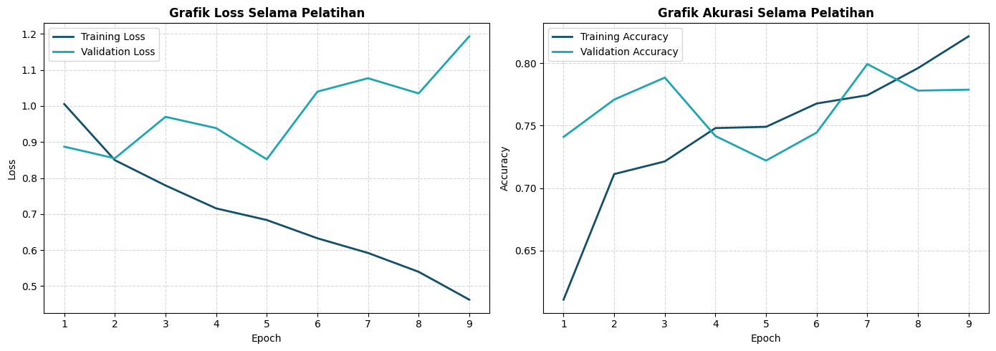
Gambar 6. Grafik training/validation loss dan accuracy terhadap epoch
Analisis. Pada Gambar 6, training loss menurun konsisten dari 1.0054 pada epoch 1 hingga 0.4624 pada epoch 9 (0.6835 pada epoch terbaik). Validation loss mencapai nilai terendah 0.8521 pada epoch 5, dan setelahnya cenderung naik (1.1934 pada epoch 9) sementara training loss terus turun, sehingga early stopping menghentikan pelatihan pada epoch ke-9 dan bobot epoch 5 dipakai sebagai model terbaik. Pada epoch 5, selisih akurasi latih (74.90%) dan akurasi validasi (72.20%) sebesar 2.70 poin persentase, sehingga model masih relatif seimbang. Meski begitu, jarak antara training loss dan validation loss yang melebar setelah epoch 5 menandakan model mulai overfitting, dan akurasi validasi juga cukup berfluktuasi antar epoch (72.20% sampai 79.93%). Perlu diingat bahwa loss dihitung dengan bobot kelas sehingga nilainya tidak langsung sebanding dengan akurasi.
Hasil evaluasi pada data uji. Model terbaik diuji pada 8.527 ulasan yang tidak dilibatkan dalam pelatihan. Hasilnya disajikan pada Tabel 11.
Tabel 11. Hasil evaluasi pada data uji (Test Accuracy: 0.7271 ; Test Loss: 0.8206)
Kelas | Precision | Recall | F1-score | Support
negative | 0.4215 | 0.7669 | 0.5440 | 725
neutral | 0.2268 | 0.3683 | 0.2807 | 1.021
positive | 0.9492 | 0.7769 | 0.8544 | 6.781
Macro avg | 0.5325 | 0.6373 | 0.5597 | 8.527
Weighted avg | 0.8178 | 0.7271 | 0.7593 | 8.527
Accuracy |  |  | 0.7271 | 8.527

Analisis metrik. Model mencapai akurasi uji 72.71% dan macro F1-score 0.5597. Kelas positive memperoleh F1-score tertinggi (0.8544) karena jumlah datanya paling banyak (79,5%). Kelas neutral memperoleh F1-score terendah (0.2807); ulasan bintang tiga cenderung ambigu karena memuat pujian dan keluhan sekaligus. Pembobotan kelas membuat kelas minoritas lebih diperhatikan sehingga recall-nya meningkat, dengan konsekuensi precision kelas minoritas lebih rendah daripada recall-nya. Akurasi saja tidak cukup pada data yang tidak seimbang (menebak selalu "positive" sudah memberi akurasi sekitar 79,5%), sehingga macro F1-score menjadi ukuran yang lebih adil.
Confusion matrix. Gambar 7 memperlihatkan jumlah prediksi benar dan salah tiap kelas.
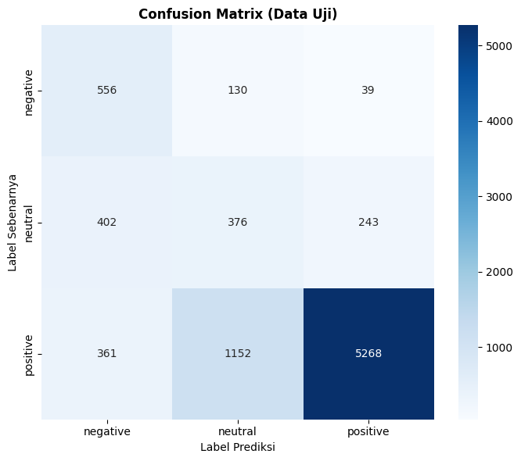
Gambar 7. Confusion matrix pada data uji
Analisis. Diagonal utama menunjukkan prediksi yang benar: 556 ulasan negative, 376 neutral, dan 5.268 positive. Kesalahan terbanyak terjadi pada kelas positive yang diprediksi sebagai neutral sebanyak 1.152 ulasan, yang wajar karena batas antara ulasan netral dan positif sering kabur. Kesalahan antara dua kelas yang berlawanan relatif kecil: hanya 39 ulasan negative (sekitar 5,4% dari 725) yang keliru diprediksi positive, dan 361 ulasan positive (sekitar 5,3% dari 6.781) yang keliru diprediksi negative. Hal ini menunjukkan model cukup mampu membedakan polaritas yang berlawanan, walaupun secara jumlah kesalahan dari positive ke negative lebih banyak daripada sebaliknya.
Distribusi hasil prediksi dan skor. Gambar 8 membandingkan jumlah prediksi dengan jumlah aktual tiap kelas (panel kiri) serta sebaran skor confidence per kelas prediksi (panel kanan).
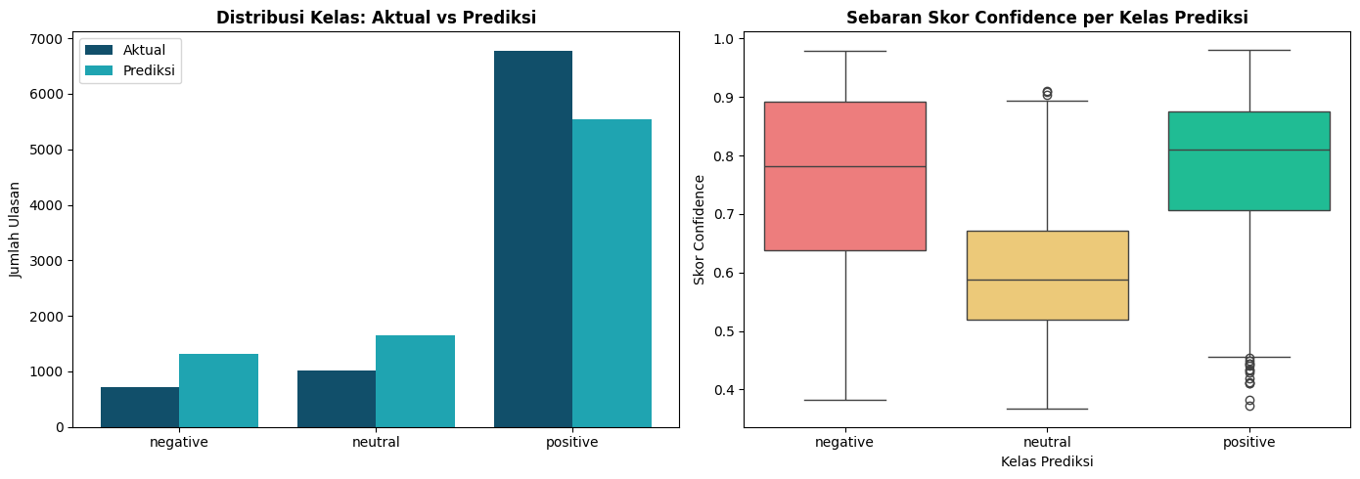
Gambar 8. Distribusi hasil prediksi sentimen beserta skor confidence
Analisis. Pada panel kiri, jumlah prediksi kelas negative sebesar 1.319 dibanding 725 aktual, neutral 1.658 dibanding 1.021, dan positive 5.550 dibanding 6.781, sehingga model cenderung memprediksi kelas minoritas lebih banyak dari aktual akibat class weight. Pada panel kanan, median skor confidence kelas positive berada sekitar 0,81 dan kelas negative sekitar 0,78, sedangkan kelas neutral paling rendah dengan median sekitar 0,59 dan sebagian besar skornya berada di kisaran 0,52 sampai 0,67. Hal ini menandakan model kurang yakin pada ulasan netral.

3.4.2 Cell 9: Contoh Prediksi pada Teks Baru
No | Kode Program | Penjelasan
1 | def predict_sentiment(text): | Fungsi memprediksi sentimen satu teks baru.
2 | model.eval() | Mode evaluasi.
3 | ids, length = encode_text(preprocess_text(text)) | Pra-pemrosesan, lalu encode teks menjadi indeks.
4 | x = torch.tensor([ids], dtype=torch.long).to(device) | Membentuk tensor batch berisi 1 sampel.
5 | l = torch.tensor([length], dtype=torch.long) | Tensor panjang asli sekuens.
6 | with torch.no_grad(): | Tanpa gradien.
7 | probs = torch.softmax(model(x, l), dim=1).cpu().numpy()[0] | Forward pass dan konversi ke probabilitas tiga kelas.
8 | return label_names[int(probs.argmax())], float(probs.max()), probs | Mengembalikan label, skor tertinggi, dan seluruh probabilitas.
9 | test_texts = [ | Membuka daftar lima ulasan contoh baru.
10 | 'Amazing day at Disneyland! The rides were fantastic and the staff were so friendly.', | Ulasan contoh positif.
11 | 'Terrible experience. Queues were over two hours long and the food was overpriced.', | Ulasan contoh negatif.
12 | 'The park was okay, nothing special. Some rides were closed but others were fine.', | Ulasan contoh netral.
13 | 'Worst trip ever. Rude staff, dirty park and the rides kept breaking down.', | Ulasan contoh negatif.
14 | 'Magical place for kids, we loved the fireworks and would definitely come back.' | Ulasan contoh positif.
15 | ] | Menutup daftar.
16 | rows = [] | Penampung hasil.
17 | for t in test_texts: | Mengulang tiap ulasan contoh.
18 | label, conf, probs = predict_sentiment(t) | Memprediksi ulasan.
19 | rows.append({'Teks': t[:45] + '...', 'Prediksi': label, 'Confidence': round(conf, 3), 'P(neg)': round(float(probs[0]), 3), 'P(neu)': round(float(probs[1]), 3), 'P(pos)': round(float(probs[2]), 3)}) | Menyimpan teks, label, dan skor probabilitas.
20 | pred_df = pd.DataFrame(rows) | Membentuk DataFrame hasil.
21 | print(pred_df.to_string(index=False)) | Menampilkan tabel hasil prediksi.
22 | pred_df.set_index('Teks')[['P(neg)', 'P(neu)', 'P(pos)']].plot(kind='barh', stacked=True, figsize=(10, 4), color=['#FF6B6B', '#FFD166', '#06D6A0']) | Grafik batang bertumpuk skor probabilitas per ulasan contoh.
23 | plt.title('Skor Probabilitas Sentimen pada Teks Baru', fontweight='bold') | Judul.
24 | plt.xlabel('Probabilitas') | Label sumbu-x.
25 | plt.tight_layout() | Merapikan tata letak.
26 | plt.savefig('figures/fig7_contoh_prediksi.png', dpi=150, bbox_inches='tight') | Menyimpan grafik.
27 | plt.show() | Menampilkan grafik.

Hasil prediksi terhadap lima ulasan baru beserta skor probabilitas tiap kelas disajikan pada Tabel 12 dan Gambar 9.
Tabel 12. Hasil prediksi dan skor pada ulasan baru
Teks | Prediksi | Confidence | P(neg) | P(neu) | P(pos)
Amazing day at Disneyland! The rides were fantastic… | positive | 0.871 | 0.002 | 0.127 | 0.871
Terrible experience. Queues were over two hours long… | negative | 0.835 | 0.835 | 0.153 | 0.011
The park was okay, nothing special. Some rides were closed… | neutral | 0.629 | 0.179 | 0.629 | 0.192
Worst trip ever. Rude staff, dirty park… | negative | 0.902 | 0.902 | 0.092 | 0.006
Magical place for kids, we loved the fireworks… | positive | 0.952 | 0.000 | 0.048 | 0.952

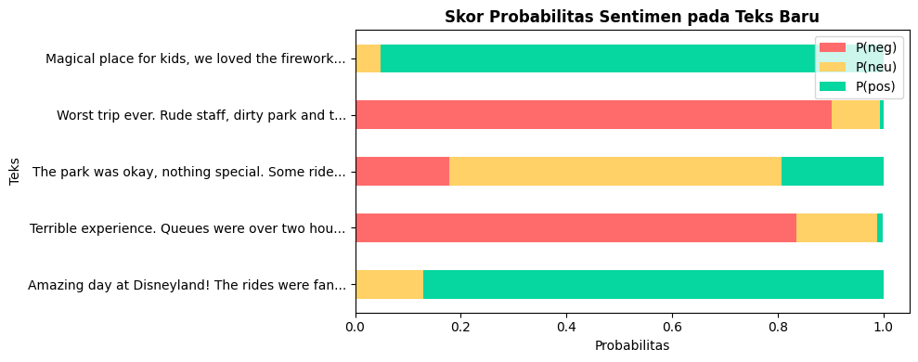
Gambar 9. Skor probabilitas sentimen pada ulasan baru
Analisis. Kelima ulasan contoh diprediksi sesuai harapan. Ulasan yang jelas bernada pujian atau keluhan memperoleh confidence tinggi (0,835 sampai 0,952), sedangkan ulasan netral / bernada campuran memperoleh confidence lebih rendah (0,629) dengan probabilitas yang lebih menyebar antar kelas. Hal ini sejalan dengan hasil evaluasi bahwa kelas neutral merupakan kelas yang paling sulit dibedakan.

3.5 Ekspor Hasil dan Ringkasan Otomatis

3.5.1 Cell 10: Ekspor Model dan Angka untuk Laporan
Cell ini menyimpan bobot model terbaik, vocabulary, dan ringkasan metrik ke file, serta mencetak angka-angka hasil pelatihan yang dirangkum dalam laporan ini.
No | Kode Program | Penjelasan
1 | import json | Mengimpor modul json untuk menyimpan hasil.
2 | p, r, f1, sup = precision_recall_fscore_support(test_labels, test_preds, labels=[0, 1, 2], zero_division=0) | Menghitung precision, recall, F1, dan support per kelas.
3 | macro_f1 = float(np.mean(f1)) | Macro F1 = rata-rata F1 semua kelas.
4 | weighted_f1 = float(np.average(f1, weights=sup)) | Weighted F1 = rata-rata F1 berbobot jumlah sampel.
5 | torch.save(model.state_dict(), 'disneyland_sentiment_lstm.pt') | Menyimpan bobot model terbaik ke file.
6 | with open('vocab.pickle', 'wb') as fh: | Membuka file vocab.pickle untuk ditulis.
7 | pickle.dump(vocab, fh) | Menyimpan vocabulary agar model dapat dipakai ulang.
8 | hasil = { | Membuka dictionary ringkasan hasil.
9 | 'epoch_dijalankan': len(train_losses), 'epoch_terbaik': best_epoch, | Jumlah epoch dan epoch terbaik.
10 | 'train_acc_terbaik': train_accs[best_epoch - 1], 'val_acc_terbaik': val_accs[best_epoch - 1], | Akurasi latih dan validasi pada epoch terbaik.
11 | 'train_loss_terbaik': train_losses[best_epoch - 1], 'val_loss_terbaik': val_losses[best_epoch - 1], | Loss latih dan validasi pada epoch terbaik.
12 | 'test_acc': test_acc, 'test_loss': test_loss, 'macro_f1': macro_f1, 'weighted_f1': weighted_f1, | Akurasi, loss uji, macro F1, dan weighted F1.
13 | 'durasi_detik': train_time, 'total_parameter': total_params, 'vocab_size': vocab_size, | Durasi, jumlah parameter, dan ukuran vocabulary.
14 | 'per_kelas': {label_names[i]: {'precision': float(p[i]), 'recall': float(r[i]), 'f1': float(f1[i]), 'support': int(sup[i])} for i in range(3)}, | Metrik per kelas.
15 | 'confusion_matrix': cm.tolist() | Confusion matrix dalam bentuk list.
16 | } | Menutup dictionary.
17 | with open('hasil_run.json', 'w') as fh: | Membuka file hasil_run.json.
18 | json.dump(hasil, fh, indent=2) | Menulis dictionary ke file JSON.
19 | print('=' * 60) | Garis pemisah.
20 | print('ANGKA UNTUK LAPORAN (salin ke bagian berwarna kuning)') | Judul ringkasan angka.
21 | print('=' * 60) | Garis pemisah.
22 | print(f"Epoch dijalankan / terbaik : {hasil['epoch_dijalankan']} / {hasil['epoch_terbaik']}") | Mencetak epoch dijalankan dan terbaik.
23 | print(f"Train acc / Val acc (terbaik): {hasil['train_acc_terbaik']:.4f} / {hasil['val_acc_terbaik']:.4f}") | Mencetak akurasi latih dan validasi.
24 | print(f"Train loss / Val loss (terbaik): {hasil['train_loss_terbaik']:.4f} / {hasil['val_loss_terbaik']:.4f}") | Mencetak loss latih dan validasi.
25 | print(f"Test acc / Test loss : {test_acc:.4f} / {test_loss:.4f}") | Mencetak akurasi dan loss uji.
26 | print(f"Macro F1 / Weighted F1 : {macro_f1:.4f} / {weighted_f1:.4f}") | Mencetak macro dan weighted F1.
27 | print(f"Total parameter / Vocab : {total_params:,} / {vocab_size}") | Mencetak jumlah parameter dan vocabulary.
28 | print(f"Durasi pelatihan : {train_time:.1f} detik") | Mencetak durasi pelatihan.
29 | print('\nPer kelas (precision, recall, f1, support):') | Judul tabel per kelas.
30 | for i, n in enumerate(label_names): | Mengulang tiap kelas.
31 | print(f' {n:9s} {p[i]:.4f} {r[i]:.4f} {f1[i]:.4f} {int(sup[i])}') | Mencetak precision, recall, F1, dan support tiap kelas.
32 | print('\nConfusion matrix (baris=aktual, kolom=prediksi):') | Judul confusion matrix.
33 | print(cm) | Mencetak confusion matrix.

3.5.2 Cell 11: Ringkasan Analisis Performa Model
Cell ini menampilkan kotak ringkasan analisis (sesuai template) yang kalimatnya terisi otomatis dari hasil pelatihan.
No | Kode Program | Penjelasan
1 | from IPython.display import HTML, display | Mengimpor HTML dan display untuk menampilkan kotak ringkasan berformat.
2 | gap = train_accs[best_epoch - 1] - val_accs[best_epoch - 1] | Menghitung selisih akurasi latih dan validasi pada epoch terbaik.
3 | if gap > 0.08: | Jika selisih lebih dari 8 poin persentase...
4 | status = 'terdapat indikasi overfitting yang cukup terlihat (akurasi latih jauh di atas akurasi validasi)' | ...status: overfitting cukup terlihat.
5 | elif gap > 0.04: | Jika selisih lebih dari 4 poin...
6 | status = 'terdapat indikasi overfitting ringan' | ...status: overfitting ringan.
7 | else: | Selain itu...
8 | status = 'model relatif seimbang (tidak overfitting signifikan)' | ...status: model relatif seimbang.
9 | worst = label_names[int(np.argmin(f1))] | Mencari kelas dengan F1 terendah.
10 | best_c = label_names[int(np.argmax(f1))] | Mencari kelas dengan F1 tertinggi.
11 | loss_first, loss_best = train_losses[0], train_losses[best_epoch - 1] | Mengambil loss epoch pertama dan epoch terbaik.
12 | html = f""" | Membuka string HTML bertipe f-string.
13 | <div style="border:1px solid #CBD5E1;border-radius:10px;overflow:hidden;font-family:'Segoe UI',sans-serif;margin-top:16px;"> | Kotak luar ringkasan.
14 | <div style="background-color:#1FA4B1;color:#FFFFFF;padding:10px 20px;font-weight:bold;font-size:15px;">RINGKASAN ANALISIS PERFORMA MODEL</div> | Judul kotak.
15 | <div style="background-color:#FFFFFF;color:#334155;padding:18px 20px;font-size:14px;line-height:1.6;"> | Isi kotak.
16 | <b>Kesimpulan Hasil Visualisasi:</b><br> | Subjudul kesimpulan.
17 | Training loss turun dari {loss_first:.4f} (epoch 1) menjadi {loss_best:.4f} pada epoch terbaik ({best_epoch}); pelatihan berjalan {len(train_losses)} epoch. | Kalimat tren penurunan loss dan jumlah epoch.
18 | Pada epoch terbaik akurasi latih {train_accs[best_epoch-1]:.2%} dan akurasi validasi {val_accs[best_epoch-1]:.2%}, sehingga {status}. | Kalimat akurasi latih, akurasi validasi, dan status overfitting.
19 | Pada data uji model mencapai akurasi <b>{test_acc:.2%}</b> dengan macro F1-score <b>{macro_f1:.4f}</b>. | Kalimat akurasi uji dan macro F1.
20 | Kelas dengan F1 tertinggi adalah <b>{best_c}</b> ({f1.max():.3f}) dan terendah <b>{worst}</b> ({f1.min():.3f}), | Kalimat kelas dengan F1 tertinggi dan terendah.
21 | sejalan dengan distribusi data yang tidak seimbang (positive mendominasi). | Kalimat kaitan dengan distribusi data tidak seimbang.
22 | </div> | Menutup div isi.
23 | </div> | Menutup div luar.
24 | """ | Menutup string HTML.
25 | display(HTML(html)) | Menampilkan kotak HTML di notebook.

BAB 4: KESIMPULAN TEORI & PRAKTIKUM

4.1 Keterkaitan Teori dan Implementasi
Perhitungan manual pada Bab 2 menunjukkan bahwa satu langkah waktu LSTM terdiri atas tiga gerbang berbasis sigmoid yang menyaring informasi, satu kandidat memori berbasis tanh, pembaruan cell state, dan penghitungan hidden state. Pada contoh manual, memori lama 0,4 dipertahankan sebagian (0,2346) dan ditambah informasi baru (0,3012) menjadi 0,5358, lalu disaring oleh output gate menjadi h_{t} = 0,2897. Pada implementasi di Bab 3, proses yang sama dijalankan oleh nn.LSTM, hanya dengan dimensi yang jauh lebih besar (128 masukan, 128 unit) dan untuk banyak ulasan sekaligus. Keterkaitan konsep teori dan bagian kode dirangkum pada Tabel 13.
Tabel 13. Keterkaitan konsep teori (Bab 2) dengan implementasi (Bab 3)
Konsep Teori / Perhitungan Manual | Implementasi pada Kode
Masukan x_{t} berupa angka | Kata diubah menjadi indeks lalu vektor 128 dimensi oleh nn.Embedding (Cell 5 dan 6).
Gerbang f_{t}, i_{t}, o_{t} dan kandidat C̃_{t} | Dihitung internal oleh nn.LSTM(128, 128); bobotnya digabung dalam weight_ih dan weight_hh (132.096 parameter).
Pembaruan C_{t} dan h_{t} | Dijalankan pada setiap token; hanya hidden state akhir h_n[-1] dipakai sebagai representasi ulasan (Cell 6).
Hidden state memuat konteks kata sebelumnya | Hidden state akhir diteruskan ke fc1 dan fc2 untuk klasifikasi tiga kelas.
Masalah vanishing / exploding gradient | Dikurangi oleh struktur LSTM; ditambah clip_grad_norm_ pada loop pelatihan (Cell 7).
Pembelajaran bobot melalui backpropagation through time | loss.backward() dan optimizer.step() (Adam) pada Cell 7.
Keluaran berupa skor 0–1 | torch.softmax mengubah logit menjadi probabilitas yang dipakai sebagai skor confidence (Cell 7 dan 9).

4.2 Kesimpulan Hasil Implementasi
Model LSTM berhasil dibangun untuk mengklasifikasikan sentimen ulasan pengunjung Disneyland ke dalam tiga kelas. Pada data uji, model mencapai akurasi 72.71% dan macro F1-score 0.5597. Kurva pelatihan menunjukkan training loss yang turun stabil, sedangkan validation loss mulai naik setelah epoch 5 sehingga early stopping dan regularisasi (dropout, gradient clipping) memang diperlukan. Hal ini sejalan dengan teori bahwa LSTM mampu mempelajari pola urutan kata tetapi tetap rentan overfitting. Confusion matrix dan distribusi skor menunjukkan kelas positive paling mudah dikenali karena jumlahnya dominan, sedangkan kelas neutral paling sulit karena jumlahnya sedikit dan sifatnya yang ambigu.
Temuan ini konsisten dengan teori: gerbang-gerbang LSTM memungkinkan model menyimpan konteks ulasan yang panjang, namun kualitas representasi tetap dipengaruhi oleh kualitas data dan keseimbangan kelas. Dataset ini sangat tidak seimbang (79,5% positive) sehingga pembobotan kelas berpengaruh besar pada perilaku model terhadap kelas minoritas, dan macro F1-score lebih layak dipakai daripada akurasi.

4.3 Keterbatasan dan Saran
Keterbatasan dalam praktikum ini antara lain: label sentimen diturunkan dari rating bintang sehingga ulasan bintang tiga yang bernada campuran dapat salah dikategorikan, embedding dilatih dari awal, hanya satu konfigurasi hyperparameter yang diuji, ulasan yang lebih panjang dari 128 token dipotong, dan proses stemming dapat menghilangkan nuansa kata. Pengembangan selanjutnya dapat menggunakan embedding pra-latih (mis. GloVe), arsitektur Bidirectional LSTM atau GRU, pencarian hyperparameter yang lebih sistematis, serta teknik penyeimbangan data tambahan untuk meningkatkan performa pada kelas minoritas.

DAFTAR PUSTAKA
Chillar, A., t.t., Disneyland Reviews, Kaggle, https://www.kaggle.com/datasets/arushchillar/disneyland-reviews.
Goodfellow, I., Bengio, Y., dan Courville, A., 2016, Deep Learning, MIT Press, Cambridge, MA.
Hochreiter, S. dan Schmidhuber, J., 1997, Long Short-Term Memory, Neural Computation, vol. 9, no. 8, hlm. 1735–1780.
Kingma, D. P. dan Ba, J., 2015, Adam: A Method for Stochastic Optimization, Proceedings of the International Conference on Learning Representations (ICLR).
Olah, C., 2015, Understanding LSTM Networks, colah's blog, https://colah.github.io/posts/2015-08-Understanding-LSTMs/.
Pascanu, R., Mikolov, T., dan Bengio, Y., 2013, On the difficulty of training recurrent neural networks, Proceedings of the International Conference on Machine Learning (ICML), PMLR 28(3), hlm. 1310–1318.
Paszke, A., dkk., 2019, PyTorch: An Imperative Style, High-Performance Deep Learning Library, Advances in Neural Information Processing Systems 32 (NeurIPS).
Porter, M. F., 1980, An algorithm for suffix stripping, Program, vol. 14, no. 3, hlm. 130–137.
Srivastava, N., Hinton, G., Krizhevsky, A., Sutskever, I., dan Salakhutdinov, R., 2014, Dropout: A simple way to prevent neural networks from overfitting, Journal of Machine Learning Research, vol. 15, no. 56, hlm. 1929–1958.

